贵阳市2022年初中学业水平考试试题卷
一、选择题:本大题第1-12小题为道德与法治学科选择题,其中第1-8小题每小题2分， 第9-12小题每小题3分，共28分。下列各题的备选答案中，只有一项是正确或符合题意的答案。
1. 2022年国务院出台《关于支持贵州在新时代西部大开发上闯新路的意见》(国发(2022)2号)，明确了贵州“四区一高地”的战略定位。其中，“强化科技创新支撑，激活数据要素潜能……为产业转型升级和数字中国建设探索经验”是指贵州要建设（ ）
A. 西部大开发综合改革示范区 B. 生态文明建设先行区
C. 巩固拓展脱贫攻坚成果样板区 D. 数字经济发展创新区
【答案】D
【解析】
【详解】本题考查弘扬创新精神。
D：题干表述了强化科技创新支撑，激活数据要素潜能，为产业转型升级和数字中国建设探索经验，从中提炼关键信息“创新、数字中国建设”，所以这体现的是贵州要建设数字经济发展创新区，D说法正确，符合题意；
ABC：题干表述的主旨与西部大开发、建设生态文明、脱贫攻坚无关，不符合题意；
故本题选D。
2. 日新月异的科技发展牵动人心，“神舟” 飞天、“嫦娥” 奔月、鸿蒙操作系统用户破亿并打破国外垄断……同时，中国科技又面临着现实窘境，关键技术遭遇“卡脖子”，一些关键零部件、关键装备仍依赖国外……上述材料表明中国（ ）
A. 需要加快建设创新型国家 B. 创新只局限于科技领域
C. 关键的技术都落后于世界 D. 航天科技能力无人能敌
【答案】A
【解析】
【详解】本题考查建设创新型国家。
A：题干表述了中国科技又面临着现实窘境，关键技术遭遇“卡脖子”，一些关键零部件、关键装备仍依赖国外，这表明中国需要不断提高自主创新能力，加快建设创新型国家。A说法正确，符合题意；
B：错误，创新不只局限于科技领域，生活处处有创新排除；
C：错误，“都落后”的说法不符合实际，排除；
D：错误，“无人能敌”的说法过分夸大了航天科技方面的成就。排除；
故本题选A。
3. 图启示我们，作为社会成员，必须（ ）
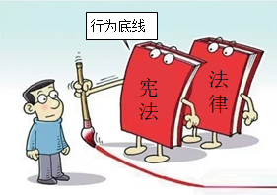
A. 强化法治意识，大力发挥法律的教化作用
B. 按照法律要求严格执法，保障法律的实施
C. 在宪法和法律范围内行使权利，履行义务
D. 在日常生活中与宪法、法律彻底划清界限
【答案】C
【解析】
【详解】本题考查权利义务的相关知识。
A：法律是发挥规范作用，故排除A；
B：选项不是社会成员的角度，故排除B；
C：漫画告诉我们要遵守宪法和法律，启示我们社会成员在宪法和法律范围内行使权利，履行义务，故C正确；
D：我们在日常生活中不能与宪法、法律彻底划清界限，故排除D；
故本题选C。
4. 2022年1月，国家发展改革委等部门印发《促进绿色消费实施方案》，通过政府主导、市场调节、群众参与，在全社会倡导绿色消费，形成科学、环保、健康的消费方式。这有利于（ ）
A. 全面解决资源短缺问题 B. 形成新型社会文明形态
C. 根本改变环境污染问题 D. 杜绝资源的无节制消耗
【答案】B
【解析】
【详解】本题考查绿色发展。
B：国家高度重视生态文明建设。题干中，在全社会倡导绿色消费，形成科学、环保、健康的消费方式。这有利于形成新型社会文明形态，故B正确；
A：材料中不能全面解决资源短缺问题，故排除A；
C：根本改变，说法绝对，故排除C；
D：杜绝，说法绝对，故排除D；
故本题选B。
5. 贵州省玉屏侗族自治县是著名“油茶之乡”。国家、省、市相继出台政策，送来“油茶科技特派员”，大连民族大学充分发挥“沟通、协调、指导、推动”作用，为玉屏油茶注入活力，助力当地茶农走上致富之路。这一系列做法突出体现的是我国（ ）
A. 致力于各民族共同繁荣 B. 支持民族地区发展教育
C. 尊重各民族的风俗习惯 D. 实行民族区域自治制度
【答案】A
【解析】
【详解】本题考查促进民族团结。
A：题干表述了国家出台政策，助力当地茶农走上致富之路。这一系列做法突出体现的是我国致力于各民族共同繁荣，A说法正确，符合题意；
BCD：题干表述的内容没有体现教育、尊重风俗习惯、实行民族区域自治制度的内容，不符合题意；
故本题选A。
6. 图是北京冬奥会开幕式的难忘一幕：书写着参赛国家和地区名字的小雪花，共同汇聚在冰雪五环下组成一朵大雪花。每一朵小雪花都映射出独特的光华，各美其美，美美与共。这一刻，全世界人民打破隔阂、摒弃偏见；这一刻，各国文化（ ）

A. 消除差异、完全一致 B. 和而不同、相互交融
C. 以我为主、唯我独尊 D. 各行其是、争奇斗艳
【答案】B
【解析】
【详解】本题考查文化的相关知识。
B：世界文化是多样的。每一朵小雪花都映射出独特的光华，各美其美，美美与共。全世界人民打破隔阂、摒弃偏见:这一刻，各国文化和而不同、相互交融，故B正确；
A：各国文化不能消除差异，更不能完全一致，故排除A；
C：各国文化不能唯我独尊，故排除C；
D：各国文化不能各行其是，故排除D；
故本题选B。
7. 2021年是新中国恢复联合国合法席位50周年。中国一直坚定捍卫《联合国宪章》宗旨和原则，自1990年开始，中国军队累计派出维和官兵4万多人次，参加了25项联合国维和行动，坚守了“执戈为和平”的誓言。“执戈为和平”体现了中国（ ）
A. 面对全球性危机承担所有责任
B. 为全球减贫事业贡献巨大力量
C. 始终活跃在全球环境保护领域
D. 积极参与维护世界稳定与安全
【答案】D
【解析】
【详解】该题考查中国担当。
D：题文材料中，中国军队累计派出维和官兵4万多人次，参加了25项联合国维和行动，坚守了“执戈为和平”的誓言。“执戈为和平”体现了中国积极参与维护世界稳定与安全，D符合题意；
A：承担“所有”责任的说法过于绝对，故A说法错误；
BC：材料没有涉及中国为全球减贫事业贡献巨大力量，始终活跃在全球环境保护领域，故BC书说法不合题意；
故本题选D。
8. 2022年秋季开学起，劳动课将成为中小学一门独立课程。开设劳动课的意义不仅是简单教授劳动技能，更重要的是要培养学生正确的劳动观念。以下观念正确的是（ ）
A. 劳动是实现人生所有梦想的唯一-途径
B. 所有的劳动都应考虑自己的兴趣爱好
C. 劳动的教育就是指在学校开展劳动课
D. 劳动是财富的源泉和一切幸福的源泉
【答案】D
【解析】
【详解】本题考查劳动的重要性。
D：依据教材知识，劳动是财富的源泉，也是幸福的源泉。人世间的美好梦想，都是通过劳动实现的。D说法正确，符合题意；
A：错误，“唯一”的说法过于绝对了，排除；
B：错误，“所有”的说法绝对化，排除；
C：错误，劳动教育是发挥劳动的育人功能，对学生进行热爱劳动、热爱劳动人民的教育活动。 当前实施劳动教育的重点是在系统的文化知识学习之外，有目的、有计划地组织学生参加日常生活劳动、生产劳动和服务性劳动，让学生动手实践、出力流汗，接受锻炼、磨炼意志，培养学生正确劳动价值观和良好劳动品质。排除；
故本题选D。
9. 禁毒是全社会的共同责任。对于中学生而言，下列做法正确的是（ ）
①积极向周围的同学和朋友宣传禁毒知识
②好奇，追求刺激，体验一下吸毒的感觉
③不涉足未成年人不宜进入的场所，慎交友
④遇到挫折和烦恼，同老师或家长倾诉交流，寻求长辈们的帮助，及时化解心中的矛盾
A. ①②③ B. ①②④ C. ①③④ D. ②③④
【答案】B
【解析】
【详解】本题考查守护生命。
①③④：我们要珍爱生命，养成健康的生活方式。关于禁毒，中学生要积极向周围的同学和朋友宣传禁毒知识；不涉足未成年人不宜进入的场所，慎交友；遇到挫折和烦恼，同老师或家长倾诉交流，寻求长辈们的帮助，及时化解心中的矛盾，故①③④正确；
②：毒品，不能触碰，故排除②；
故本题选B。
10. 2021年东京奥运会，年仅14岁的中国10米跳台选手全红婵碾压式夺冠！她的教练告诉记者：贫困的家庭、湛江体校简陋的训练条件都未能阻挡全红婵前进的脚步，她对待训练的态度在同年龄同一批的运动员里面是最投入的。从中我们可以看出，她能够（ ）
①降低要求，从容面对②接纳自己，乐观坚强
③直面困难，自信自强④孜孜不倦，我行我素
A. ①② B. ①④ C. ②③ D. ③④
【答案】C
【解析】
【详解】本题考查接纳自己、自强的品质。
②③：全红婵的经历说明扎实苦干，努力是实现梦想的途径，她接纳自己，乐观坚强，直面挫折，是自信自强的表现，②③说法正确；
①：降低要求是缺乏进取心的表现，①说法错误；
④：“我行我素”是缺乏自制力的表现，④说法错误；
故本题选B。
11. 疫情期间，一些大学生志愿者开展“云托班"活动，为不能正常上学的孩子提供课业辅导、心理疏导、励志教育、科学启蒙等服务，用实际行动传递爱心与温暖。大学生积极开展“云托班”活动（ ）
①是服务和奉献社会的表现 ②有助于实现他们的人生价值
③只为获得别人的尊重认可 ④有利于促进他们的全面发展
A. ①②③ B. ①②④ C. ①③④ D. ②③④
【答案】B
【解析】
【详解】本题考查奉献社会。
①②④：题干表述了大学生积极开展“云托班”活动，为不能正常上学的孩子提供课业辅导、心理疏导、励志教育、科学启蒙等服务。这是服务和奉献社会的表现，有助于实现他们的人生价值，有利于促进他们的全面发展。①②④说法正确，符合题意；
③：错误，这些大学生积极承担社会责任，不言代价与回报，不是为了获得别人的尊重认可。排除；
故本题选B。
12. 图中的政策有利于（ ）
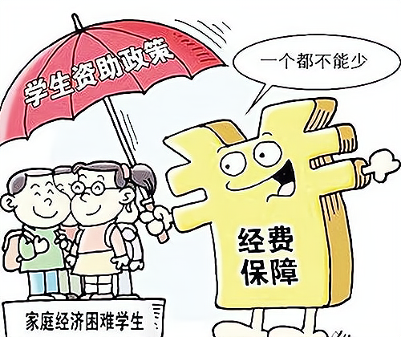
①保障学生享有公平的受教育权 ②帮助困难学生完成规定的学业
③改善困难学生的生存发展境况 ④解决受助学生所有的生活困难
A. ①②③ B. ①②④ C. ①③④ D. ②③④
【答案】A
【解析】
【详解】本题考查保障公民的受教育权。
①②③：漫画表述了国家实施对家庭经济困难的学生实施资助政策，在经费上予以保障。这个政策有利于保障学生享有公平的受教育权，帮助困难学生完成规定的学业，改善困难学生的生存发展境况。①②③说法正确，符合题意；
④：错误，“所有”的说法过于绝对了，排除；
故本题选A。
二、非连续性文本：第13小题，本题6分。根据图表，回答问题。
13. 仔细观察图联系所学知识，回答问题:
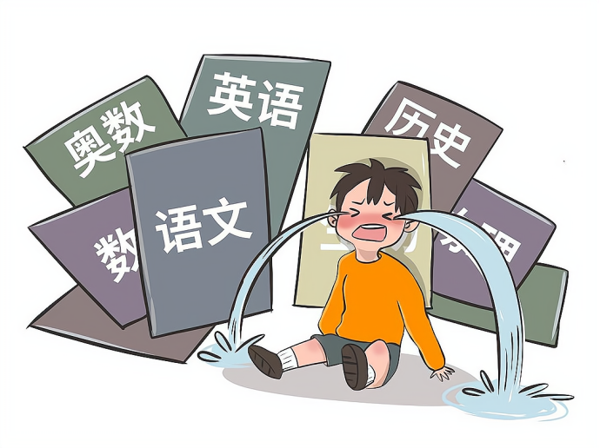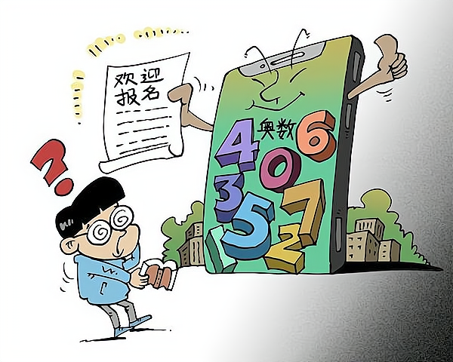
（1）以上两幅图共同反映了“双减”政策所要解决的什么问题?
（2）针对以上问题，你所在的学校(或班级)采取了哪些相应的措施?
【答案】（1）学生的学习压力大。
（2）①提高作业管理水平，增强作业实效性。②严格执行作息时间，落实大课间活动。③开齐开足兴趣班，提高学生的实践能力。
【解析】
【分析】考点考查：学习的相关知识
能力考查：调动和运用知识、描述和阐述事物
核心素养：道德修养
【小问1详解】
第一步：审设问，明确主体、作答范围及作答角度。本题设问主体为学生， 需要运用学习压力的有关知识，从措施类习题的角度进行作答。
第二步：审材料，提取关键词，链接教材知识。
关键词：漫画中学生作业较多，各类学科性辅导班多→学生学习压力大。
第三步：整合信息，组织答案。
【小问2详解】
本题考查学校的相关措施，可结合实践作答即可。
三、阅读与思考：第14小题，本题8分。阅读材料，简明扼要回答问题。
14. “你可以永远相信中国女足!”中国女足在亚洲杯连续三场落后的情况下，仍直面困局，永不放弃，勇夺桂冠，让“铿锵玫瑰”再次绽放。
“你可以永远相信中国短道速滑!”中国短道速滑队为中国代表团夺得北京冬奥会首金，写下敢打必胜、永争第一的中国故事。
“你可以永远相信中国!”神舟系列载人航天飞船一次又一次点亮太空，中国政府出动海陆空力量一次又一次将面临困境的同胞撤回和平安宁的祖国………
阅读上述材料，结合所学知识，思考回答:
（1）以上材料展现出中国人怎样的风貌?
（2）我们为什么“可以永远相信中国”?(三点即可)
【答案】（1）自信的中国人对国家有认同。“天下兴亡，匹夫有责。”一个自信的中国人，具有强烈的国家认同感、与国家民族休戚与共的责任感、以天下为已任的使命感，能够自觉维护国家利益和国家尊严，自觉维护祖国统一和领土完整
（2）①坚持了中国共产党的正确领导。②开辟了中国特色社会主义道路，形成了中国特色社会主义理论体系，确立了中国特色社会主义制度，发展了中国特色社会主义文化；③我国综合国力大大增强了。
【解析】
【分析】考点考查：自信的中国人
能力考查：运用所学知识分析材料，解答问题的能力
核心素养：政治认同
【小问1详解】
第一步：审设问，明确主体、作答范围及作答角度。
本题的设问主体为公民，需要运用自信的中国人的有关知识，从体现类习题的角度进行作答。
第二步：审材料，提取关键词，链接教材知识。
关键词：永不放弃，勇夺桂冠；永争第一的中国故事；神舟系列载人航天飞船一次又一次点亮太空；中国政府出动海陆空力量一次又一次将面临困境的同胞撤回和平安宁的祖国→自信的中国人对国家有认同的表现。
第三步：整合信息，组织答案。
【小问2详解】
第一步：审设问，明确主体、作答范围及作答角度。
本题的设问主体为公民，需要运用自信的中国人的有关知识，从原因类习题的角度进行作答。
第二步：审材料，提取关键词，链接教材知识。
关键词：为什么“可以永远相信中国”→坚持党的领导+中国自信的根本所在+综合国力增强。
第三步：整合信息，组织答案。
四、判断与分析：第15小题，本题8分。联系材料，判断分析。
15. 材料一 人类历史告诉我们，越是困难时刻，越要坚定信心。矛盾并不可怕，正是矛盾推动着人类社会进步，任何艰难曲折都不能阻挡历史前进的车轮。面对重重挑战，我们决不能丧失信心、犹疑退缩，而是要坚定信心、激流勇进。
材料二 冲出述雾走向光明，最强大的力量是同心合力，最有效的方法是和衷共济。在全球性危机的惊涛骇浪里，世界各国不是乘坐在 190 多条小船上，而是乘坐在同一条大船上，要穿越惊涛骇浪、驶向光明未来，必须同舟共济。
联系材料，结合所学知识，判断分析:当今世界面临着重重挑战，中国倡导各国同心合力开创未来。
【答案】此观点正确。国家利益是国际关系的决定性因素，合作共赢符合各国的共同利益；和平与发展是当今时代的主题，要共同维护世界和平、促进各国共同发展；构建人类命运共同体，共同守护人类生命健康；推动经济全球化朝着更加开放、包容、普惠、平衡、共赢的方向发展；我国积极参与全球治理，贡献中国智慧、中国方案和中国力量。
【解析】
【分析】考点考查：构建人类命运共同体、当今时代的主题、中国担当的有关知识
能力考查：调动和运用知识，描述和阐述事物，论证和探究问题
核心素养：政治认同、责任意识
【详解】第一步：读题，提炼辩题。
观点：当今世界面临着重重挑战，中国倡导各国同心合力开创未来
第二步：根据所学知识和材料信息，判断当今世界面临着重重挑战，中国倡导各国同心合力开创未来的观点正确。
论据①：人类面对许多共同挑战，需要解决许多全球性问题，没有哪个国家能够独自应对人类面临的各种挑战，需要构建人类命运共同体。
论据②：各国应坚持合作共赢的理念，共同维护世界和平，促进共同发展。
第三步：整合信息，组织答案。

五、实践与探究：第16小题，本题20分。按要求完成任务。
16. 青年是最具创造力的群体，青年的成长始终是党和国家的牵挂。有责任有担当，青春才会闪光。青年在火热的青春中放飞梦想，在拼搏的青春中书写华章。
【青年之责任】
习近平总书记在庆祝中国共产主义青年团成立100周年大会上发表讲话，对广大团员青年给予了高度评价。
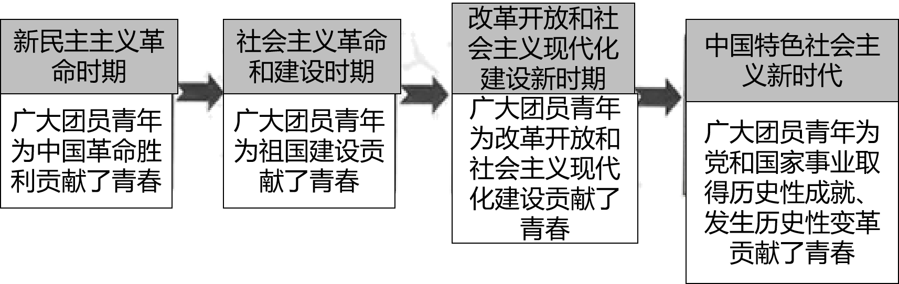
【青春之精神】
人无精神则不立， 国无精神则不强。伟大的中华民族精神始终是中华民族生生不息、发展壮大的强大精神支柱，是维系我国各族人民世世代代团结奋斗的牢固精神纽带。历史川流不息，精神代代相传，我们要把中华民族精神传承下去，发扬光大。
【青年之行动】
2022年下半年将召开中国共产党第二十次全国代表大会，这是党和国家政治生活中的一件大事。我们党坚持以人民为中心，着力解决人民群众急难愁盼问题，在发展中保障和改善民生。为国献良策，为民解忧愁，青年要行动。
某校开展了“放 飞青春梦想书写青春华章”为主题的探究活动，请你仔细阅读材料，结合所学知识，完成以下任务:
（1）探究【青年之责任】的内容及变化，你能得出怎样的结论?
（2）为更好地弘扬【青春之精神】, 你所在的班级准备制作“中华民族精神大家谈”系列黑板报。请你仿照黑板报中示例的表述，根据自己的理解，再提炼归纳两例中国共产党成立以来的中华民族精神的具体体现，与同学交流分享。
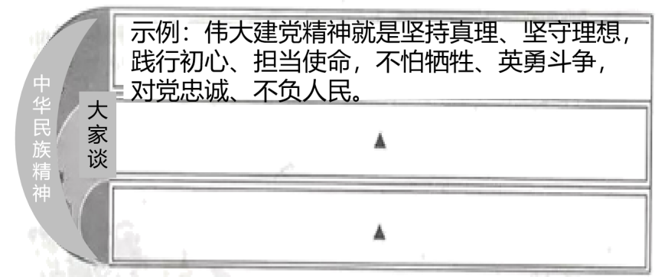
（3）为更好地践行【青年之行动】,请你选择人民群众普遍关心的一个民生问题，在留言板上向党的二十大建言献策。
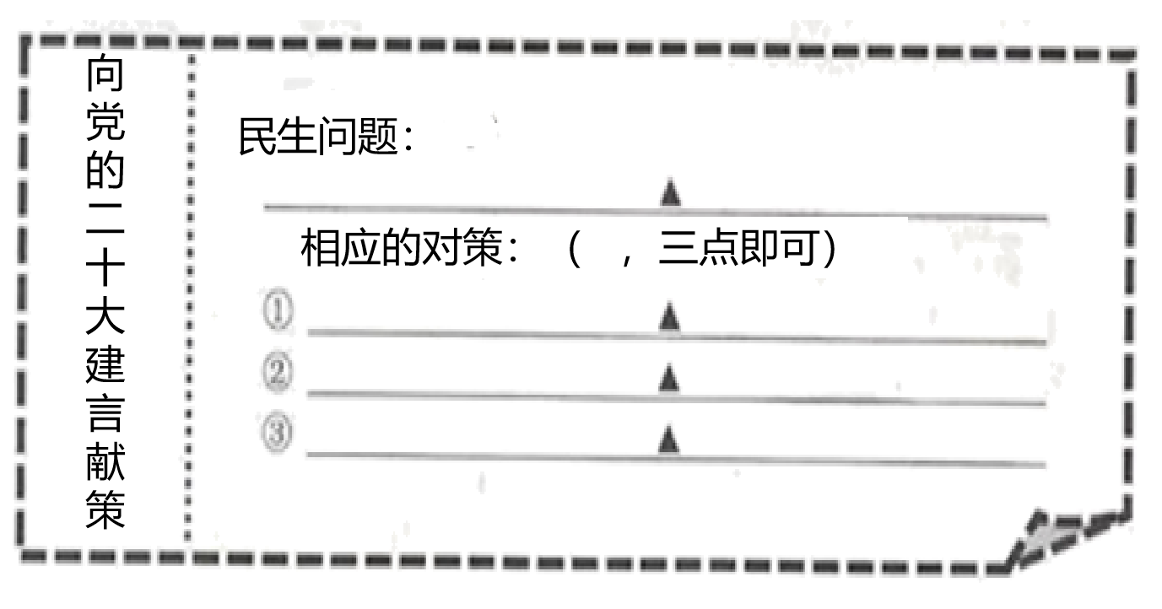
【答案】（1）青少年的责任是时代赋予的，不同的历史时期有不同的责任。
（2）上下同心、尽锐出战、精准务实、开拓创新、攻坚克难、不负人民”的脱贫攻坚精神；
生命至上、举国同心、舍生忘死、尊重科学、命运与共的伟大抗疫精神。
（3）民生问题：住房难；
相应对策：①以经济建设为中心，大力发展生产力 ②坚定不移的推进改革开放 ③完善法律法规，保障人民权利 ④完善社会保障体制，促进社会公平 ⑤加快推进以改善民生为重点的社会建设，努力使全体人民住有所居 ⑥建设廉租房、经济适用房等等。
【解析】
【分析】考点考查：青少年责任、民生问题、民族精神等
能力考查：运用所学知识分析材料，解答问题的能力
核心素养：政治认同、责任意识
【小问1详解】
第一步：审设问，明确主体、作答范围及作答角度。
本题的设问主体为青少年， 需要运用历史使命的有关知识，从说明类习题的角度进行作答。
第二步：审材料，提取关键词，链接教材知识。
关键词：【青年之责任】的内容及变化→青少年的责任是时代赋予的，不同的历史时期有不同的责任。
第三步：整合信息，组织答案。
【小问2详解】
本题考查中华民族精神的具体体现，可结合教材知识作答。
【小问3详解】
本题考查民生问题及对策，可结合教材知识作答。

